|  |
| --- |
| 贵州远御云数据有限公司 |
| 智慧路灯 |
| 产品白皮书 |

|  |
| --- |
| 贵州远御云数据运营团队  2018-1-15 |

目录

1 产品简介 3

2 产品适用范围 3

3 产品使用对象 4

4 功能架构 5

4.1 路灯管理 6

4.2 统计分析 6

4.3 消息中心 6

4.4 维修模块 7

4.5 系统设置 7

4.6 路灯监控 7

4.7 应急管理 7

5 智慧路灯后台管理系统功能 8

5.1 用户群组及其注册登录模块 8

5.1.1 用户组 8

5.1.2 用户管理 9

5.1.3 注册及登录 9

5.1.4 用户群组及其注册登录模块流程图 11

5.2 路灯管理模块 13

5.2.1 路灯管理 13

5.2.2 路灯信息登记与信息维护 15

5.2.3 路灯管理模块流程图 17

5.3 数据统计与分析模块 21

5.3.1 概述 21

5.3.2 用电量统计 21

5.3.3 工单统计 21

5.3.4 维修人员接单次数统计 21

5.3.5 数据导出 22

5.3.6 数据统计与分析模块流程图 22

5.4 消息中心 23

5.4.1 消息发送 23

5.4.2 消息接收 23

5.4.3 消息管理 23

5.4.4 消息推送机制 23

5.4.5 消息中心流程图 25

5.5 维修模块 29

5.5.1 维修工单管理 29

5.5.2 维修工单登记 29

5.5.3 维修工单检测 31

5.5.4 物资管理 32

5.5.5 维修模块流程图 33

5.6 系统设置模块 37

5.6.1 版本信息 37

5.6.2 注销登录 37

5.6.3 退出系统 37

5.6.4 意见反馈 37

5.6.5 客户化设置 37

5.6.6 设置消息推送机制 37

5.6.7 系统设置模块流程图 38

5.7 路灯监控模块 42

5.7.1 实时状态及参数 42

5.7.2 监控提醒 42

5.7.3 数据库设计 42

5.7.4 后台接口设计 42

5.7.5 路灯监控模块流程图 43

5.8 应急管理模块 45

5.8.1 应急预案 45

5.8.2 应急响应 46

5.8.3 应急管理模块流程图 47

6 运行环境 49

# 产品简介

随着城市的快速发展与扩建，照明路灯的建设已形成庞大规模。那么如何更高效、更智能、更实时地管控路灯，从而实现节能减排的目标呢？这就需要我们抛弃传统落后的管理模式、提高安全防控能力、落实精细化管理，为此研发一套智慧路灯管理系统，已经成为了一件迫在眉睫的事情。本公司2017.12月开始致力于智慧路灯管理系统的研发，时至今日，智慧路灯管理系统已经趋于完善，其与团队成员夜以继日地工作是分不开的。

节能环保、远程功能、安全防护、智能管理、便捷维护是我们产品的五大核心价值。按需照明、灯具轮休实现了节能环保的目的；一机在手，轻松掌握（遥控、遥测、遥信、遥调等）等远程控制，达到服务更加平台化的目的；破损被盗，电路超负荷，线缆、灯杆漏电自动报警，实现了安全防护的目的；一键生成报表，高效分析数据，实现智能管理的目的；故障报警、人工准确定位巡线，实现了便捷维护的目的。其他核心功能有：实时监测、定时开关、防盗报警、数据采集等。

你可能会问通过科学的管理路灯，除了达到节能减排、改善人居环境、提升城市品牌形象的目的之外，是否还会带来其他潜在的价值那?答案是肯定的。首先，通过系统的科学管理，使城市各街道、小巷的路灯合理的亮起来，可以提高交通安全和社会治安；其次，通过合理安排来减少灯亮时长，能有效延长灯具的使用寿命，进一步提高了经济效益和延长了可持续性；最后，系统能将采集到的数据能为现代化管理与建设提供基本的数据依据。

# 产品适用范围

智慧路灯平台，在实际情况下，适用于现代化程度落后的路灯照明系统；适用于安全隐患较多，维护管理困难等城市地区的路灯管理情况；在规模上，可以适用于几十万人口的乡镇；也可以适用于一座千万人口的城；更可以在具体的产品使用后，根据经济效益再拓宽产品实施范围，达到从区到市的产品扩建使用，更或是到省的统一智慧路灯管理系统的标准化平台；

国家建设部早在2004便下文要求相关节能减排，城市照明也在要求之列中。智慧路灯平台完全可以在原有基础上，通过加控路灯控制器等简单设备便可在实际情况中升级为此产品中的智能路灯，完全可以达到节能减排和节约人工成本的目的。

# 产品使用对象

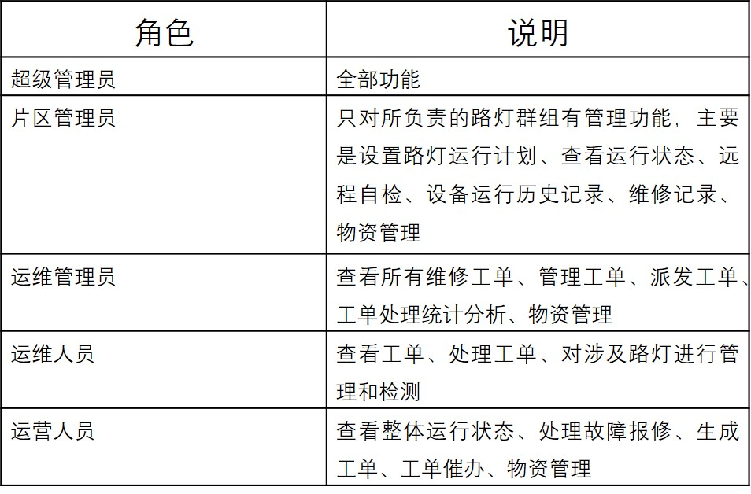



# G:\tough\teamFile\功能架构图.jpg功能架构



智慧路灯平台使用了当前最火的SpringBoot技术框架。基于全新的管理平台，在管理端，按群组的形式分布式管理，可以使管理权限分散到更多人的手里，每个人对应的权限就限制了此用户在平台中能使用的功能。又分化出APP。APP端完美的体现了APP的优势，华丽的交互，携带方便，操作简单等，也为了在作业中的维护人员能更加及时的接收消息，反馈当前情况，所以APP对于经常奔走在一线的同事来说是一个完美的解决方案。

## 路灯管理

路灯管理是整个智慧路灯系统的重要组成部分，路灯控制策略直接影响了整个路灯系统照明效果和节能效率。除此外，路灯控制模块要能很好的与维修模块、应急模块、监控模块融合。系统覆盖到整个遵义市的话，路灯资产已经相对比较大，设备管理和维护不但量大而且也是一个长期的过程，后续随着城市扩建，也会增加路灯建设，路灯相关设备物资购置和管理很有必要。

## 统计分析

本模块是智慧路灯管理项目下的功能模块，主要目的是通过统计和分析系统记录的数据，使用图表的形式直观的向用户展示系统数据，启发用户对数据价值的挖掘。

## 消息中心

根据维修，应急等系统模块，如：产生的维修工单消息、应急事件消息、系统用户发送消息等一系列消息（可具体根据系统内模块产生的消息界定消息类别）发送给维修员，管理员（运维管理员，片区管理员，超级管理员），系统用户（运营人员，运维人员）。线上消息传送方式为系统发送消息到维修员，管理员，系统用户的消息中心的新消息界面，以及邮件地址。线下消息传送为以短信方式发送到维修员，管理员，系统用户手机上。（线上线下同时运用）。

## 维修模块

本模块的主要功能是根据路灯监控模块所得的数据，管理员通过消息中心通知运维人员，同时生成概要工单派送到运维人员账户。运维人员通过定位到达指定路灯，对路灯进行维修完成后，需要进行维修内容以及维修所耗资源的上报，然后管理员审核工单完成维修，管理员还需要根据工单上的消耗物资源信息进行核实并更新数据库。

## 系统设置

系统设置模块主要是为了用户使用便利，也为了让软件更加企业化。提供了当前版本的信息与上一版本信息对比和改进，与此对应的用户意见板块，使得系统设置更加人性化。

## 路灯监控

路灯监控能通过两种方式查看每一条道路下路灯的实时状态和相关参数。其一通过导航栏从大范围到小范围逐一显示；其二通过搜索栏直接搜索某一条道路或者某一盏路灯。

## 应急管理

应急管理主要是当有突发事件或系统发生故障时而触发的模式。主要的功能分为两大类：应急预案和应急响应。应急预案分为：突发事件应急预案和系统应急预案两类。每次应急模式启动时都需要记录开始和结束的详细时间；应急响应从发生事件的紧急程度依次划分，一级响应直接启动系统应急预案，其他级别响应分别通过平台给相关人员发送消息并紧急集合。

# 智慧路灯后台管理系统功能

## 用户群组及其注册登录模块

### 用户组

#### 超级管理员

**需求：**

* 查看所有用户的状态以及信息。
* 查看所有路灯运行状态。
* 分配权限。

#### 片区管理员

**需求：**

* 设置片区路灯运行计划。
* 紧急控制（设置预先计划）。
* 查看片区路灯运行状态。
* 远程自检。
* 查看设备运行历史记录、维修记录。
* 查看运营人员的状态以及信息以通知其生成工单。

#### 运维管理员

**需求：**

* 查看所有维修工单。
* 管理工单。
* 派发工单。
* 工单处理统计分析。

#### 运营人员

**需求：**

* 查看整体运行状态。
* 处理故障报修。
* 生成工单。
* 工单催办。
* 物资管理。

#### 运维人员

**需求：**

* 查看工单。
* 处理工单。
* 对设计路灯进行管理和检修。

### 用户管理

超级管理员可以通过用户管理界面对员工进行：增加员工，删除员工，修改员工信息（权限修改），查询员工信息。

### 注册及登录

#### 注册

**需求：**

* 员工工号。
* 设置密码。
* 填写手机号并获取验证码。
* 填写验证码。

#### 登录

**需求：**

* 员工工号。
* 登录密码。
* 填写生成的验证码。
* 检测是否换设备、异地登录，短信验证。
* 记录登录日志。

#### 找回密码

**需求：**

* 员工工号。
* 新密码。
* 短信验证。

### 用户群组及其注册登录模块流程图

#### 登录流程图





#### 注册流程图





#### 登录成功流程图





## 路灯管理模块

### 路灯管理

在路灯管理中，不管是机动车道还是非机动车道，它们在照明控制方式和流程上其实是一样的，都是查询某片区、某路段、某盏灯，然后对路灯施加控制。两者只是在照明计划上可能不同而已，通常是智能预设（开关灯时间、亮度调节、开灯数量等）的不同，只要在查询时能知道路灯类型，在路灯控制上其实是相似的。因此路灯管理主体上就可以简化为单灯管理和灯组管理以及外接电源管理。单灯管理和灯组管理主要的区别在于：（1）单灯比灯组在查询时查得更细；（2）单灯管理和灯组管理的实际目的不相同，单灯管理的作用主要是路灯维修时单灯实时调试，灯组管理主要用于路灯的智能预设。

#### 单灯管理

**需求描述：**

需路灯管理员和维修人员能够对单灯进行控制，管理员远程查询并能单灯控制，维修人员维修时能对单灯进行调式。

**管理流程：**

片区管理员：远程查询单个路灯，查看路灯定时设置，修改单灯定时设置或者对其执行开和关命令。

维修人员：近距离查看路灯损坏情况，手动或者通过手机APP相应功能控制单灯进行路灯调试。

#### 灯组管理

**需求描述：**

对路灯进行以区、路段为单位进行管理，不同路灯类型、路段进行不同定时开关设置。在其他需要特别供电情况下，临时取消或者覆盖原来定时开关设置，开启新的供电方案。通常来说，能控制灯组的人员也能控制单灯。

**管理流程：**

片区管理员：路灯管理员查看区、路段信息，对路段进行定时开关任务设置，以及进行普通实时管理，设定新的路灯开启与关闭。

超级管理员：查看路灯信息，实时管理，设定新的路灯开启与关闭。

#### 外接电源管理

**管理需求：**

在春节挂灯笼、广告牌等需要用电时，路灯系统须有外接电源接口为它们实时供电，不需要供电时关闭。系统预设对其应该为默认关闭，因为使用的情况并不算多。

**管理流程：**

片区管理员：在春节挂灯笼或者广告商需要为广告牌用电时，片区管理员开启相应路段外接电源接口，供外部使用，在使用完毕后关闭外接电源接口。

#### 操作权限

**人员权限：**

* 超级管理员：对路灯管理上拥有一切开关权限。
* 片区管理员：制定路灯运行计划（定时开关）、单灯及灯组的实时调控。
* 运维人员：维修时单灯实时调试、路灯信息登记。
* 运营人员：路灯信息维护（处理故障报修便于对路灯信息维护）。

**操作权限级别：**

* 灯组：应急开关>实时管理>智能预设（定时开关）。
* 单灯：应急开关>单灯调试>实时管理>智能预设。

### 路灯信息登记与信息维护

整个路灯系统布局较为庞大，路灯类型多样，加上城市道路错综复杂，对整个路灯系统的路灯信息进行较为详细的登记和管理，于路灯控制、路灯财产审查、路灯维修、信息监控等方面而言都会有比较大的帮助。

#### 信息登记

**需求描述：**

登记路灯设备相关的信息，登记信息包括但不限于路灯编号（RFID）、登记时间、控制器id、可控路数、路灯所在路段名及方位（如机场东路第一盏）、路灯类型、维修记录、维修次数、最后一次维修时间、最后一次检查时间、检修人员姓名。

当路灯系统扩建时，添加的路灯信息也属于信息登记而不是信息维护。第一次的路灯信息登记由控制器安装人员完成（依实际情况而定）。

总的来说登记内容要包含路灯设备及相关参数信息和位置信息。

**登记流程：**

登记员查看或者通过相关设备获取路灯信息，然后将其录入到路灯信息表（库）。

#### 信息维护

**需求描述：**

路灯信息变更主要因为路灯维修而产生变更，如果路灯信息变更了，需要对信息进行实时维护，出于信息维护便捷性和实际角度考虑，路灯信息更新维护要与维修信息数据表做关联，或者在维修人员维修完毕时，将维修信息发给消息中心的同时也发送设备更新信息到路灯信息表更新路灯信息。关联维修信息数据表时，路灯信息数据表中维修记录是外键，连接维修模块的维修记录表。

维修时有控制器更换，需要报备管理中心，进行重新绑定。

**维护流程：**

维修成功后，路灯设备信息发生变更，维修信息表更新。路段信息表的信息随维修信息表同步更新跟设备信息相关的数据项。

#### 路灯编号规格

路灯编号为11位：第1-2位代表大片区，第3-4位表示小片区，第5-7表示路段号，第8-11位表示该路段路灯顺序。

### 路灯管理模块流程图

#### 单路灯管理流程图





#### 灯组管理流程图





#### 外接电源管理流程图

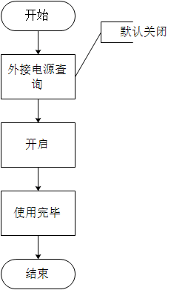



#### 路灯信息登记与信息维护流程图

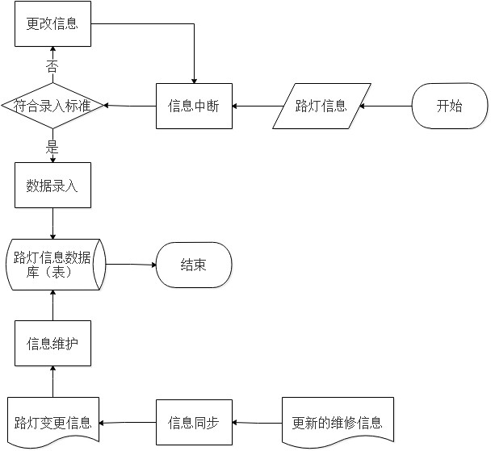



## 数据统计与分析模块

### 概述

本模块是智慧路灯管理项目下的功能模块，主要目的是通过统计和分析系统记录的数据，使用图表的形式直观的向用户展示系统数据，启发用户对数据价值的挖掘。

### 用电量统计

* 某地区不同年份用电量。
* 某地区某年不同月份用电量。
* 某地区某月不同日用电量。
* 某地区某月不同年份用电量。
* 某年不同地区用电量分布。
* 某月不同地区用电量分布。
* 某日不同地区用电量分布。
* 某些特定数据的展示（平均值，最大值，最小值等）。

### 工单统计

* 统计历史某一时段工单数量和处理结果。
* 统计某一时段某个维修人员处理的工单数量。

### 维修人员接单次数统计

* 某维修人员某月的出勤次数统计。
* 某维修人员某月维修质量统计。

### 数据导出

* 对于上述数据导出相应的报表。

### 数据统计与分析模块流程图

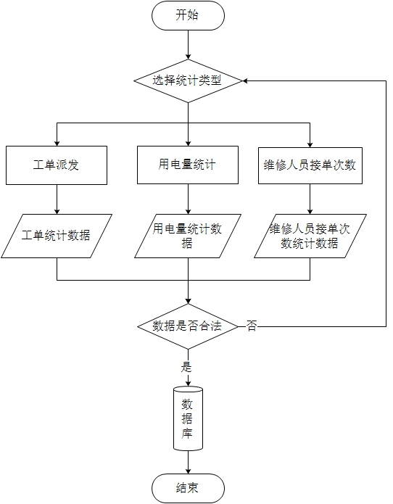



## 消息中心

### 消息发送

* 写消息（发消息，选择消息级别紧急/不紧急）。
* 发件箱（最近三天，包括提交的维修工单的维修情况记录表、个人发送的信息）。
* 已发送历史消息记录（三天前所有的已发送消息的历史记录）。

### 消息接收

* 新消息。
* 已接收消息（最近三天内接收的消息）。
* 已接收历史消息记录（三天前所有的已接收消息的历史记录）。

### 消息管理

#### 维修人员/运营人员消息管理

* 草稿箱。
* 删除消息(指定消息删除）。
* 转发消息（维修工单禁止转发）。

#### 管理员消息管理

* 应急消息管理（发送应急消息（选择消息级别紧急/不紧急），已发送应急消息（近三天），已发送应急消息历史记录）。
* 草稿箱。
* 删除消息(指定消息删除）。
* 转发消息。
* 系统消息日志（系统模块发送消息记录日志）。

### 消息推送机制

根据整体运行状态向管理员和运营人员发送消息的方式，个人发送消息方式。根据消息级别确定（紧急/不紧急）：

* + 不紧急：发送系统消息、短信、邮件通知。
  + 紧急：发送系统消息（三次无回复），拨打电话。
* 消息推送机制设置（目前已确定的模块的消息发送机制，后期具体发送消息机制根据实际情况决定）：
  + 路灯离线（路灯离线）：紧急，使用系统消息（短消息）推送，当连续发送3次短消息时，启动电话通知。
  + 自检报错：紧急，使用系统消息（短消息）推送，当连续发送3次短消息时，启动电话通知。
  + 温度过高：紧急，使用系统消息（短消息）推送，当连续发送3次短消息时，启动电话通知。
  + 应急管理消息：紧急，使用系统消息（短消息）推送，当连续发送3次短消息时，启动电话通知。

注：系统内各类信息的统一显示、查询、导出，包括站内信、消息推送、短信、邮件、系统告警、异常信息。

### 消息中心流程图

#### 消息发送

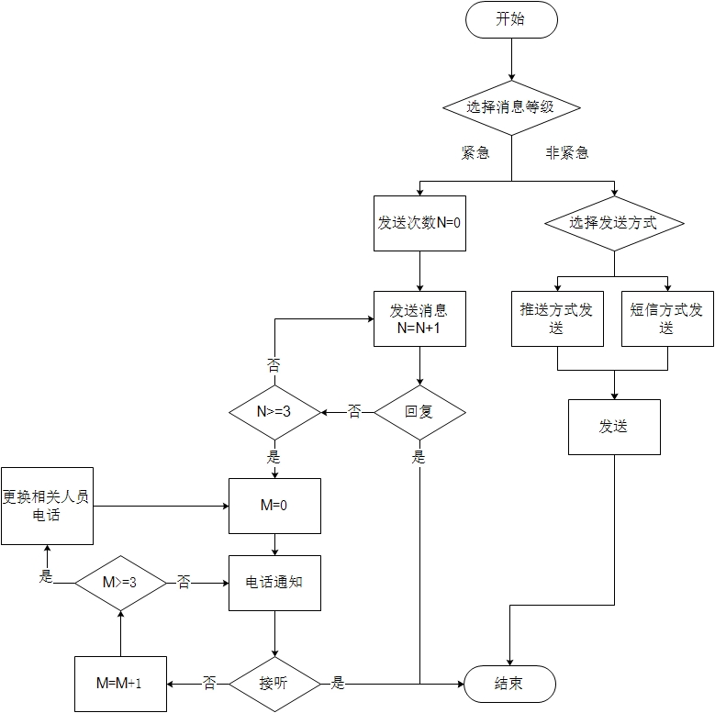



#### 消息接收





#### 消息管理

##### 维修人员/运营人员消息管理



##### 管理员消息管理





## 维修模块

维修模块即由路灯监控模块得到路灯数据，运营人员根据数据生成维修工单，通过消息中心推送维修工单给运维管理员，运维管理员派发工单给运维人员，同时运维人员自动获取单灯控制权限。运维人员通过工单位置信息，定位到达指定路灯，对路灯进行维修。待完成后，需要对维修的内容以及维修所耗资源等相关信息在工单中填写并上报，然后进行工单审核完成维修，同时丧失单灯控制权限。本模块也包含物资管理模块，对日常物资的存取进行管理。

### 维修工单管理

#### 生成概要工单

得到信息中心推送损坏路灯控制器编号。通过编号得到路灯具体位置，生成概要工单（跟完整工单一样，只填写了部分主要数据，其余数据由维修工人提交工单时填写），包含①工单号②控制器编号③路灯位置。

该操作为手工操作，管理员可视情况而定，是否生成工单，并选择工单信息级别（紧急/不紧急），防止因系统故障或停电，导致生成无效工单。

#### 工单派送

运维管理员指定运维人员进行维修，并授予单灯控制权限，待维修完成后收回单灯控制权限。同时通过消息中心通知员工对工单进行确认。

若工单推送长时间无人受理，可更换运维人员进行维修。

#### 工单查询及管理

对工单可进行撤回删除等。如：对长时间无人受理工单进行回收重新派送；对错误工单信息进行删除。

可查看新维修工单，登记维修工单，维修工单处理历史（已经登记的工单），工单审核查看（通过/返单），工单审核历史记录。

### 维修工单登记

维修工单上有概要工单生成的基本数据,运维人员需对其他维修相关的信息进行填写。

#### 工单编号

概要工单上的工单号，维修工人在进行上报时无需手动填写工单编号，工单号与维修任务一一对应，不可修改。

#### 维修日期

维修工人在维修完成后的日期，在后期进行数据分析时，可与下发任务的日期进行比较，确定维修工人的效率以及任务量（可能一个维修工人在某段时间内维修多个路灯）。

#### 维修类型

在运维人员进行路灯维修后，需要上报路灯具体故障问题，具体包括：

* 维修或更换路灯：

路灯灯泡毁坏进行维修或者更换。若更换了灯泡需要提供更换灯泡数量（一个路灯可能不止一个灯泡）。

* 维修/更换控制器：

控制器故障导致无法对路灯进行正常操作，更换控制器需要提供用于更换的控制器的编号（为了对能用与不能用的控制器进行分类管理）。

* 线路故障：

路灯内部线路故障，线路毁坏及线路接触不良等由于线路造成的问题。

* 其他：

除了以上三个原因外，如自然灾害等导致路灯整体毁坏等所造成的问题，管理员可以对该维修类型进行手工填写。

#### 维修所耗配件

在进行路灯维修时，若为线路故障及其他原因所造成路灯故障，消耗了除灯泡及控制器以外的材料，需要上报，则要提供消耗的具体配件，及对应配件数量。并注明用途。（用于材料报销）。

#### 维修结果

对维修结果进行拍照存库，方便后期数据整理。

在进行路灯维修过程中可能发生一些超出预期的问题，可能会维修失败，维修失败上报后可根据问题原因重新实施维修。

维修结果包括：

维修成功或者失败。若维修失败，需要注明失败原因。

#### 维修人员信息

在提交维修工单时需要提供负责此次维修人员的基本信息，包括：工号，姓名，及联系方式（可采取从当前登录用户获得维修人员信息，自动填入）。

#### 维修成果图

在维修完成后，维修人员需要拍摄一张维修后正常工作的路灯图片。

#### 维修检测

运维人员完成维修，并登记完毕维修工单后，提交工单并进行维修工单检测。

### 维修工单检测

#### 检测准备

在进行维修后检查时，首先判断在维修时是否更换了新的控制器，可从工单中提取控制器编号，若更换了控制器，则提取更换前后的控制器编号（通过控制器编号对应到某个路灯），使之代替原坏路灯的位置编号，便于后台对路灯的管理。

#### 设备在线检测

通过控制器编号，获取监控中心对应控制器的路灯是否正常工作。

#### 工单审核

审核登记后的工单，通过检测确认工单是否完成：①审核通过：收回单灯控制权限，工单维修完成，生成消息通知运维人员维修完成②审核未通过：生成消息通知运维人员维修失败，并返单（可更换运维人员，并重新授予单灯控制权限）。

### 物资管理

类似一个小型的进销存，主要帮忙用户对灯头、控制器、配件等进行日常库存管理。

运营人员对每一次取货、存货要作记录。当库存不足时需提醒调货。

#### 物资查询

根据物资名称或类型查询指定物资，便于物资管理。

#### 物资更新

* 对原有物资名称，类型，数量等进行修改，便于整理错误的物资信息。
* 对于陈旧的，淘汰的，无用的物资信息进行删除。

#### 物资存取

对物资名称，类型，数量等进行新增，删除。以便于对物资的更新。

取物资：管理员根据维修工单所耗配件进行核实，手工更新库存。对每一次取货、存货要作记录。

存物资：对采购的物资进行存货，更新物资信息。

### 维修模块流程图

#### 工单管理流程图

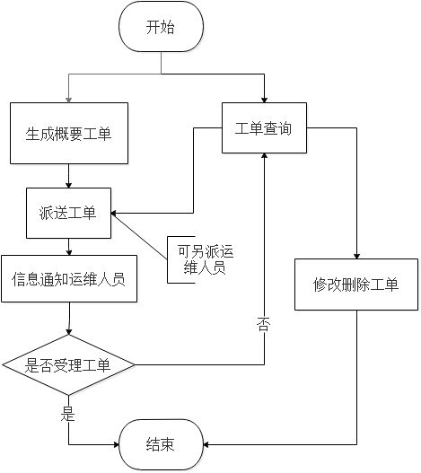



#### 维修工单登记流程图

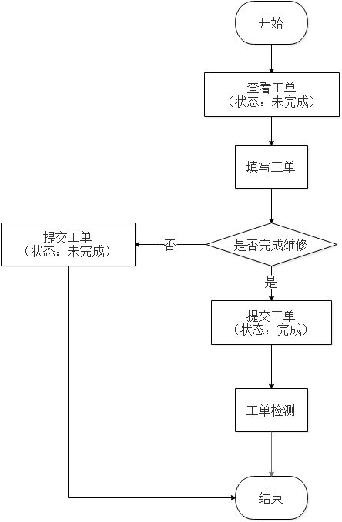



#### 工单检测流程图

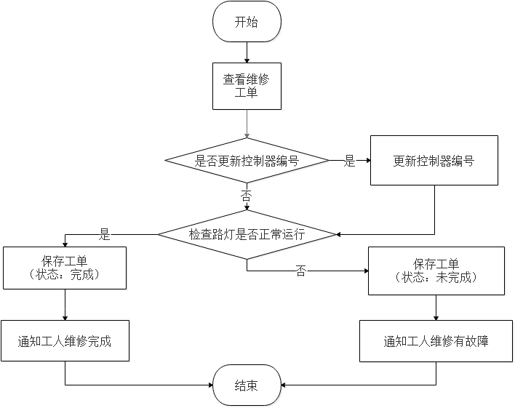



#### 物资管理流程图

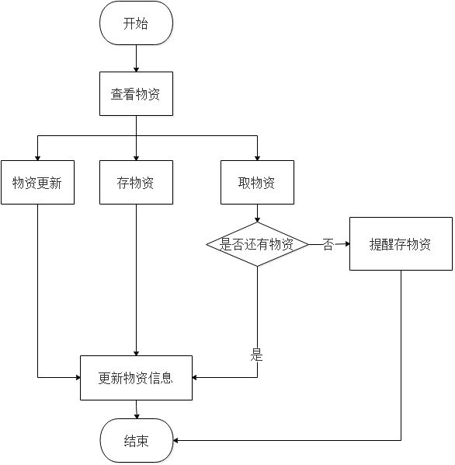



## 系统设置模块

### 版本信息

* 显示当前版本号，及相比于上一个版本对于什么功能改进了，删除了什么功能等。

### 注销登录

* 退出当前的账号。

### 退出系统

* 退出当前的系统，并清除其本地登录本地信息。

### 意见反馈

* 反馈应用所遇到的问题。

### 客户化设置

* 企业信息：提供可更改企业详细信息，更换LOGO。
* 更改系统名：可以根据当前使用的公司来更换成自己公司的系统名。

### 设置消息推送机制

* 路灯离线：使用短消息推送，当连续发送3次短消息时，启动电话通知。
* 自检报错。
* 温度过高：使用邮件推送。（具体内容参照消息中心来进行设置）

### 系统设置模块流程图

#### 版本信息流程图





#### 注销登录流程图





#### 退出系统流程图





#### 意见反馈流程图





#### 设置消息推送机制流程图





#### 客户化设置流程图





## 路灯监控模块

### 实时状态及参数

路灯等实时状态具体包括：灯的亮灭情况，是否损坏，以及灯的亮度。当灯点亮时，显示灯亮的图片，如图5-7-1-1；当灯熄灭时，显示灯灭的图片，如图5-7-1-2；当灯损坏时，显示灯损坏的图片，如图5-7-1-3；当灯损坏并已有工人接单维修时，显示灯维修的图片，如图5-7-1-4。同时，在灯的下方显示路灯编号及用百分比显示该灯的亮度情况。

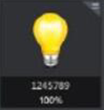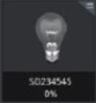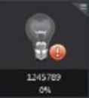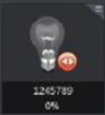

图5-7-1-4

图5-7-1-3

图5-7-1-2

图5-7-1-1

### 监控提醒

当实时监控到路灯出现故障时，将消息发送到运营人员。

### 数据库设计

数据库有2张表，一张用来存储灯的基本信息，另一张用来存储灯的实时信息。

### 后台接口设计

通过调用【NB项目】的API接口获取到路灯的实时参数并将数据存储到数据库，将数据整理并存储到数据库；将数据库中的相关数据通过API提供给前端页面。

### 路灯监控模块流程图

#### 通过导航栏查看道路路灯流程图





#### 通过搜索栏查看道路路灯流程图





## 应急管理模块

### 应急预案

#### 突发事件应急预案

##### 极端天气：大雾、暴雨、白昼如夜

选择应急照明的开始时间和结束时间。

监控室值班人员密切关注光照度采集器上数据的变化，当自然光照度下降到预先设定的基准值时，系统警报响起时启动应急照明，当光照强度高于基准值一段时间后关闭应急照明。

##### 抢险救灾、车祸：夜间施工、发生车祸

选择应急照明的开始时间和结束时间。

监控室值班人员在得到消息的第一时间，启动相关路段的路灯，提供照明，待作业结束后，关闭应急照明。

##### 预先计划：在某地会举行大规模的活动到深夜

选择预设时间和结束时间，当到达预设时间将直接转变为开始时间，若计划发生改变就将应急模式预先计划开启时间作为开始时间。

在原定路灯照明规划完成后，启动应急照明，打开相关路段的所有路灯等到活动结束，关闭应急照明，恢复原来路灯的照明规划。

#### 系统应急预案

管理系统网络故障或供电系统故障：立即通知值班人员或相关负责人，由其进行相关处理，并保持联络了解处理进度，通知客户人员以便做好解析工作。

管理系统中非数据库系统设备故障（包括网卡故障）：立即按相关步骤启用备用系统，通知值班人员或相关负责人，约定好时间尽快到现场诊断排查。通知客户人员以便做好解析工作。

管理系统中数据库系统故障：立即按相关步骤进行处理，通知值班人员或相关负责人，通知客户人员以便做好解析工作。

### 应急响应

* 将不同级别的响应分别对应不同的消息窗口，可以选择发送人员的信息，通过应急按钮实现一键发送。
* 一级响应：管理系统崩溃、大面积瘫痪。
  + 启动系统应急预案。
* 二级响应：某一片区或更多片区发生大规模路灯熄灭。
  + 通过平台给所有的人发送消息，在控制指挥大厅紧急集合。
* 三级响应：某一片区内的单个镇子或多个发生大规模路灯熄灭。
  + 通过管理平台给负责该街道的负责人和相关领导发送消息，在控制指挥大厅紧急集合。
* 四级响应：某条街道或多条街道发生大规模路灯熄灭。
  + 通过管理平台给负责该街道的负责人发送消息到总部询问情况，并派出维修人员。

### 应急管理模块流程图

#### 应急预案流程图

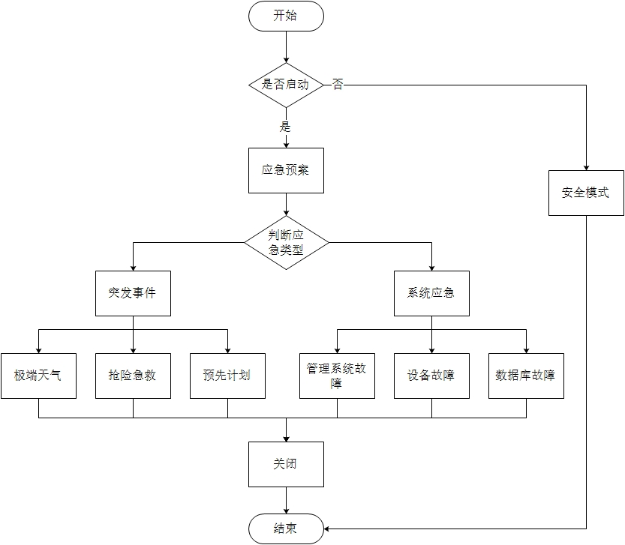



#### 应急响应流程图

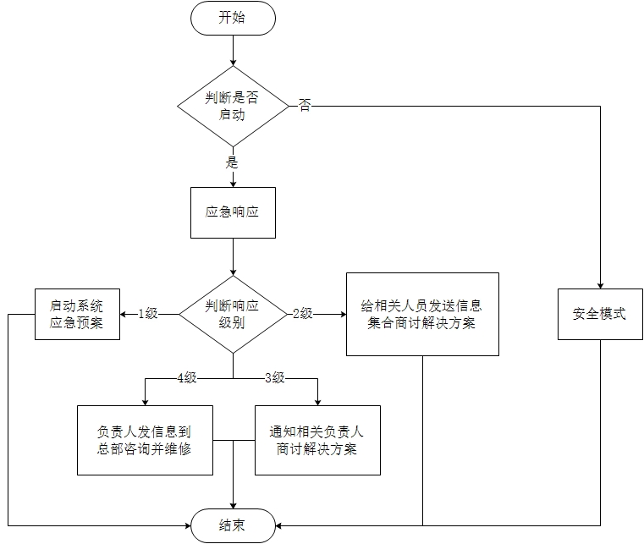



# 运行环境

**服务器端：**

* 数据库服务器：
  + 对象存储：OSS；
  + 分布式数据库：RDS；
* 应用服务器：
  + 云服务器：ECS；
  + 负载均衡服务器：SLB；

**客户端：**

* 客户端操作系统：Mac/Win7/Win8/Win10；